Заведующему ОО
Администрация Обливского района
Ростовской области
Муниципальное бюджетное
общеобразовательное учреждение
Алексеевская средняя общеобразовательная
школа (МБОУ Алексеевская СОШ)
347153, Российская Федерация,
Ростовская область, Обливский район
х.Алексеевский, ул.Ленина,11
ОГРН 1026101394901,
ИНН 6124002611
Тел.:(86396) 45-1-39
_06/07/2015______ №___89_______
на №____от ____ г.

Малаховой Н.А.

По состоянию на 06.07.2015года в МБОУ Алексеевской СОШ идет подготовка к ОЗП и Новому учебному году 45%:
- Окрашено 25 парт ученических
- Окрашено 50 стульев
- Окрашено 86м2 полов
- Проведена ревизия системы отопления
- Устранены течи двух радиаторов отопления
- Проведен косметический ремонт санузлов
- Устранена течь водопровода
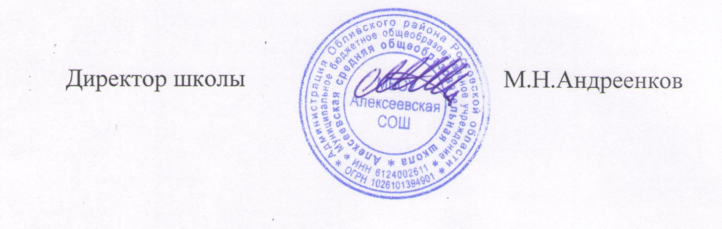
Директор школы М.Н.Андреенков

